EL CARDENAL O'MALLEY PIDE AL EJÉRCITO QUE APOYE A GUAIDÓ: "ES DECEPCIONANTE QUE TODAVÍA NO LO HAYA HECHO"

El Papa pide reunirse con los obispos venezolanos para abordar la crisis
El cardenal Porras no cree "en absoluto" que estalle una guerra civil: "Las armas están solo de una sola parte"
Sergio Rubin/EFE, 26 de enero de 2019 a las 21:44

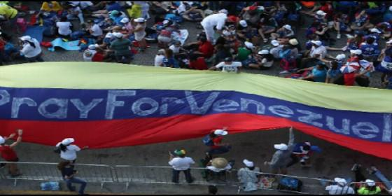
Bandera desplegada en la JMJ invitando a rezar por Venezuela
RELIGIÓN | AMÉRICA
Porras, hombre muy cercano al pontífice argentino, asegura que Francisco ha manifestado "completa sintonía con lo que el episcopado venezolano está haciendo allá"
(Sergio Rubin/EFE).- Ante el agravamiento de la crisis en Venezuela, el Papa Francisco quiere reunirse con los obispos venezolanos que se encuentran en Panamá participando de la Jornada Mundial de la Juventud.
Lo reveló el obispo Mariano Párraga, en declaraciones periodísticas en las que también afirmó que, a su juicio, Nicolás Maduro debería dar un paso al costadotras las masivas protestas opositoras del miércoles.
Párraga, uno de los cinco obispos venezolanos que vinieron a Panamá, manifestó además su temor de que la situación en su pais derive "en una violencia muy grande, no sé si en una guerra civil".
La Iglesia venezolana está muy enfrentada al Gobierno, definió como ilegal la última elección que reivindica a Maduro y consideró un "signo de esperanza" las protestas de este miércoles.
El obispo señaló que Francisco preguntó el jueves en su encuentro con los obispos centroamericanos si entre ellos se encontraba algún venezolano.
"El Papa al llegar a Panamá expresó que quería hablar con nosotros. Lamentablemente, hasta ahora no pudimos contactarnos, pero no porque él no quiera. Él sabe lo que está pasando en Venezuela. Nos tiene en su corazón, nos apoya".
"Lo único que pide el Papa, como los obispos venezolanos, es un clima de paz, diálogo, no de violencia y odio", señaló.

Notimérica@notimerica

El obispo venezolano Mariano Párraga pide a Maduro que "dé un paso al lado y se retire"http://bit.ly/2B5fpZr

2
5:20 - 26 ene. 2019
Información y privacidad de Twitter Ads

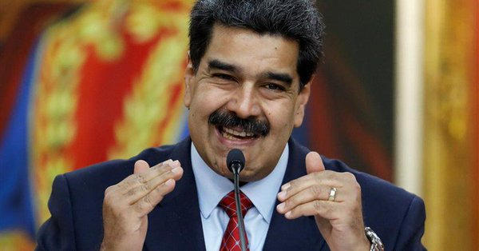

Obispo venezolano pide a Maduro que "dé un paso al lado y se retire"
El obispo de Coro (Venezuela), Mariano Parra, ha pedido al presidente de su país, Nicolás Maduro, "que dé un paso al lado y se retire", en relación a los...
notimerica.com

Ver los otros Tweets de Notimérica

Las palabras de Párraga parecieron salir al cruce de quienes consideran que existen diferencias entre Francisco y la Iglesia venezolana sobre el modo de plantarse ante el régimen y que hay miembros del clero venezolano que creen que el Papa tiene una postura débil.
El miércoles, el portavoz papal, Alessandro Gisotti, dijo que el Papa "sigue de cerca" lo que pasa en Venezuela, que "reza por las víctimas y por todos los venezolanos", y que "la Santa Sede apoya todos los esfuerzos que permitan ahorrar ulterior sufrimiento a la población".
Pero no dijo cuál es la posición del Papa ante la controversia sobre quién es el presidente legítimo del país, si Maduro o el titular de la Asamblea Nacional, Juan Guaidó.
https://www.periodistadigital.com/religion/america/2019/01/26/religion-iglesia-america-papa-francisco-reunirse-obispos-venezolanos-jmj-panama-paz-dialogo-crisis-maduro-o-malley-guaido-cardenal-porras-guerra-civil.shtml

